高空、大跨度悬挑外脚手架搭设
XXXXXXXXXXXXXXXQC小组
- 工程概况
由我公司承建的XXXXXXXXXXX工程位于汉口解放大道,武汉国际会展中心东侧，地上三十层，建筑高度110米。本工程原设计一至七层裙楼为商业建筑（现SOGO百货），主楼部分为高档酒店，1997年主体结构完工后成为“烂尾楼”闲置多年。2005年，重新接手该工程的开发商拟将八～三十层主楼改造为小户型酒店式公寓，并对现有结构进行改扩建。

扩建结构

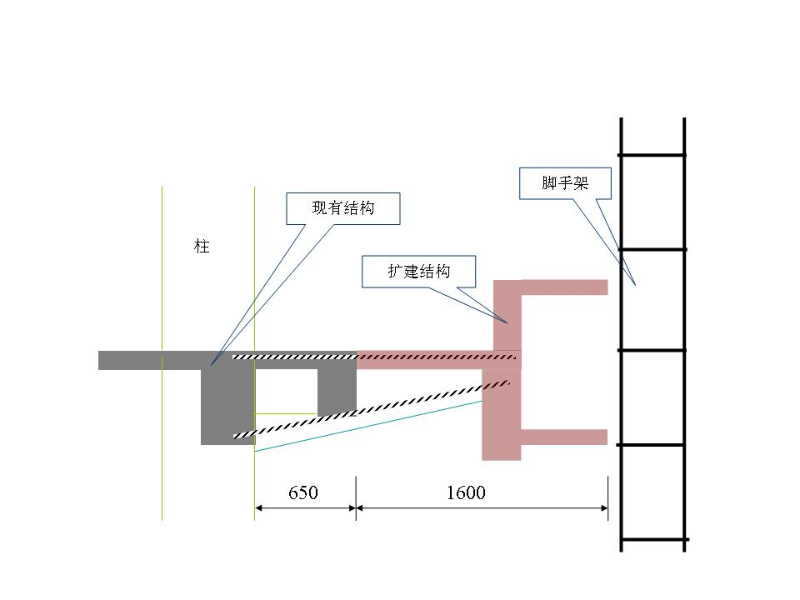
主楼扩建平面示意图
扩建方法主要为:现有结构植筋、加大梁柱截面、混凝土现浇沿外墙四周水平扩宽1.6米。
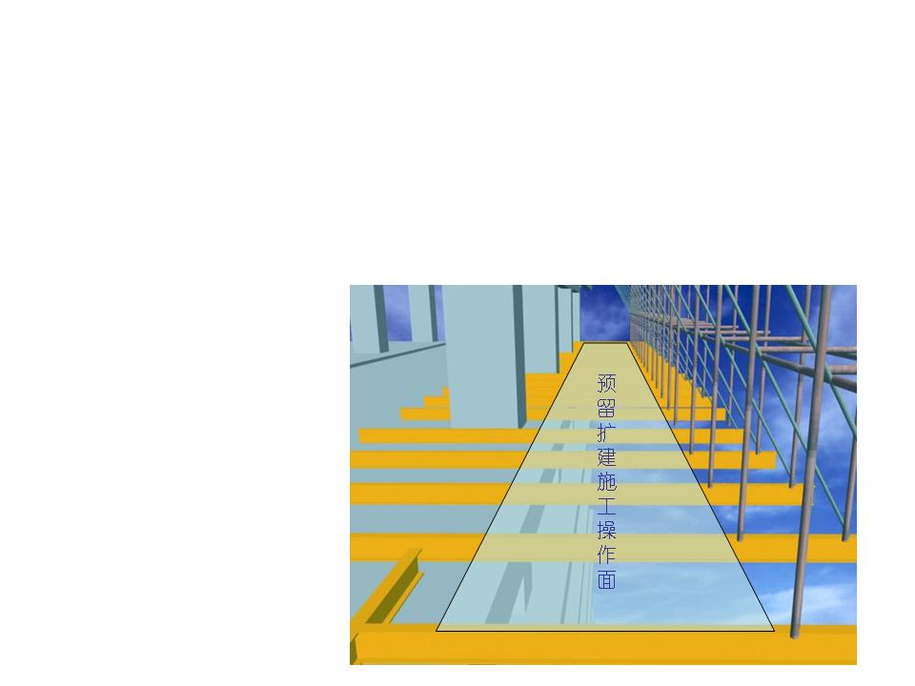
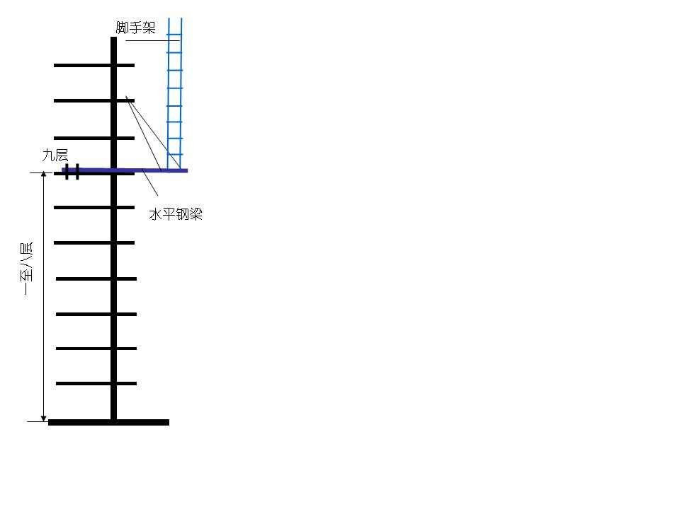
根据改扩建方案，施工前必须搭设防护脚手架，为不影响商场正常营业，脚手架只能采取从九层楼面悬挑搭设的方式，并要留出扩建施工的操作面。
扩建示意图
制图：XXX
脚手架搭设示意图
和常规悬挑架比较，本工程脚手架具有下列特点
项 目 | 常规 | 本案 | 特 点
相对地面高度 | 6～9米 | 32米 | 高空作业
悬挑长度(L) | 1.5米 | 3米 | 大跨度悬挑
作业难度 | 一般 | 困难 | 安全风险性极大
如何在施工环境复杂的高空作业面做到脚手架规范施工,确保周边环境安全, 小组成员面临新的挑战。因此小组活动选择的课题是“高空、大跨度悬挑外脚手架搭设”
二、小组概况
小组简介
小组名称：XXXXXXXXXXXXXXXQC小组
课题类型：创新型
组建时间 |  | 注册日期
小组注册号 | WJS2006-03 | 课题注册号 | KT2006-03
小组人数 | 12人 | 平均年龄 | 36岁
小组培训情况 | 小组成员均接受TQM知识培训20课时以上,出勤率达95%.
小组成员一览表
序号 | 姓 名 | 性别 | 年龄 | 文化程度 | 职务 | 职称 | 组内分工
1 | XXX | 男 | 40 | 中专 | 技术负责 | 高级工程师 | 组长 组织协调
2 | XXX | 男 | 25 | 本科 | 安全监管 | 工程师 | 安全技术指导
3 | XXX | 男 | 38 | 大专 | 施工员 | 工程师 | 技术方案编写
4 | XXX | 男 | 24 | 大专 | 施工员 | 助工 | 质量检查
5 | XXX | 男 | 28 | 大专 | 施工员 | 助工 | 方案执行
6 | XXX | 男 | 45 | 中专 | 机管员 | 技术员 | 设备安全管理
7 | XXX | 男 | 47 | 中专 | 安全员 | 技术员 | 安全方案编写
8 | XXX | 男 | 45 | 中专 | 质检员 | 技术员 | 质量检查
9 | XXX | 男 | 43 | 中专 | 质检员 | 技术员 | 质量检查
10 | XXX | 男 | 24 | 本科 | 安全员 | 助工 | 安全检查、数据分析
11 | XXX | 男 | 32 | 大专 | 施工员 | 助工 | 方案实施
12 | XXX | 女 | 39 | 中专 | 资料员 | 技术员 | 资料收集
制表：XXX X
三、选题理由
理由一 管理创新之需要
本工程脚手架属高空作业、大跨度悬挑、在武汉建筑业尚属先例，具有施工难度大，安全风险高之特点，是一次创新型的小组活动。
理由二 技术创新之需要
作为承重体系的水平钢梁悬挑跨度大，结构受力复杂，必须先从理论上创建合理的计算模型，通过受力分析、结构计算，为方案实施提供可靠的依据，是技术创新的过程。
理由三 安全保障之需要
施工场地窄小，周边密布商业区和居民区，高层悬空施工风险极大，如何做好安全保障，降低施工干扰，避免相关方抱怨，是我们必须面对的现实。
四、课题目标
一、确保悬挑脚手架一次性搭设成功
二、脚手架搭设全过程中，安全、质量事故频数为零
目标可行性分析：
实现目标的不利因素：本工程脚手架搭设具有高、险、难之特点，无成熟的施工经验可借鉴。施工难度更是不言而喻，稍有不慎就有可能造成人身伤亡、财产损失等影响极坏的不良后果。
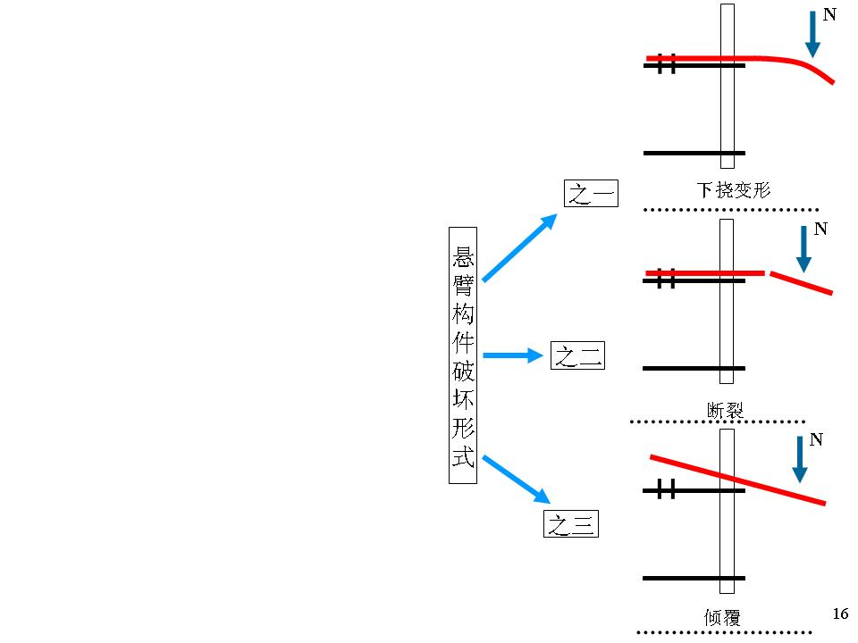
实现目标的有利条件：可充分利用现有结构，创造有利于水平钢梁施工的条件如“钢梁的锚固、钢丝绳上部固定、架体与结构的拉结。还有小组成员敢为人先，勇于攻关、技术创新的精神。并有公司安全技术部门的大力支持与配合
结论：目标可行
五、搭设方案选定
悬挑脚手架是有别于落地脚手架的一种搭设方式，由一端固定于楼板的悬挑水平钢梁以及附加约束组成的承重体系，支承架体并承担上部荷载。
此项工艺，脚手架搭设为常规方式，关键是确保处于悬挑状的水平钢梁承受荷载后不变形、不破坏、不倾覆。
因此，合理选择承重体系的材质类别和搭设方式是实现课题目标的前提。
小组成员运用“头脑风暴法”集思广益，博采众长，对承重体系的选材和搭设方案各抒己见。 用亲和图归纳整理如下：
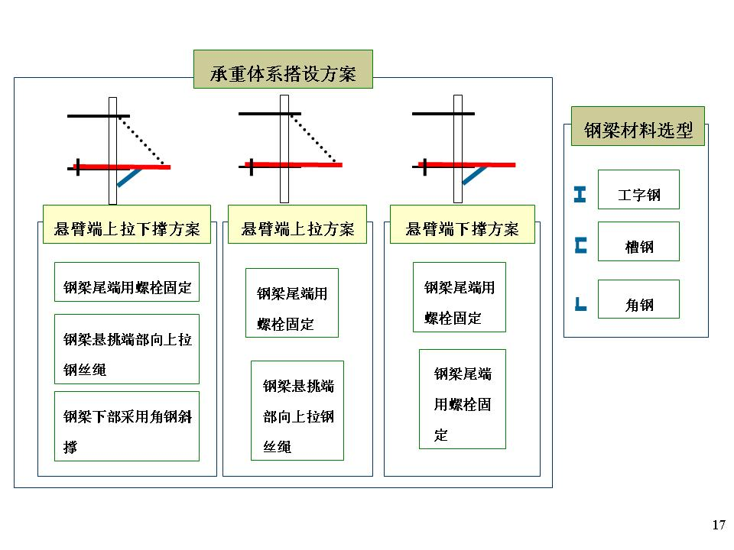

钢梁材料选用方案综合评价得分表
序号 | 方  案 | 评 价 |  |  |  |  |  |  |  |  |  |  |  | 综  合  得  分 | 是  否  选  用
序号 | 方  案 | 评价准则 | 张  传  林 | 张  红  涛 | 舒  八  九 | 董  斌 | 阳  友  刚 | 龚  国  宝 | 严  利 | 付  华 | 黄  传  林 | 王  建  桥 | 樊  亚  涛 | 综  合  得  分 | 是  否  选  用
1 | 工  字  钢 | 难易性 | ◎ | ○ | ◎ | ◎ | ◎ | ◇ | ○ | ◇ | ◎ | ◎ | ○ | 111 | 选用
1 | 工  字  钢 | 经济性 | ◇ | ○ | ◎ | △ | ◎ | ◇ | ◎ | △ | ◇ | ◎ | △ | 111 | 选用
1 | 工  字  钢 | 受力特性 | ★ | ◎ | ★ | ◎ | ◇ | ◎ | ○ | ★ | ★ | ◎ | ★ | 111 | 选用
2 | 槽  钢 | 难易性 | ○ | ○ | ◎ | ◇ | ○ | ◎ | ○ | △ | ○ | △ | ◎ | 101 | 不选
2 | 槽  钢 | 经济性 | ◎ | ◎ | ○ | ○ | ◇ | ★ | ◎ | ○ | ◎ | ○ | ○ | 101 | 不选
2 | 槽  钢 | 受力特性 | ◎ | ◇ | ○ | ◇ | ◎ | ○ | ◇ | ○ | ◎ | ○ | ◇ | 101 | 不选
3 | 角  钢 | 难易性 | ○ | △ | ◇ | ◎ | ○ | ◇ | △ | ◇ | ○ | ◇ | ◇ | 87 | 不选
3 | 角  钢 | 经济性 | ★ | ◎ | ★ | ○ | ★ | ○ | ◎ | ○ | ★ | ○ | ○ | 87 | 不选
3 | 角  钢 | 受力特性 | ◇ | △ | △ | △ | ◇ | ○ | △ | ○ | ◇ | △ | ◇ | 87 | 不选
表中：★ 5分 ◎ 4分 ○ 3分 ◇ 2分 △ 1分
制表：XXX

承重体系搭设方案综合评价得分表
序号 | 方  案 | 评 价 |  |  |  |  |  |  |  |  |  |  |  | 综  合  得  分 | 是  否  选  用
序号 | 方  案 | 评价准则 | 张  传  林 | 张  红  涛 | 舒  八  九 | 董  斌 | 阳  友  刚 | 严  利 | 龚  国  宝 | 王  建  桥 | 付  华 | 黄  传  林 | 樊  亚  涛 | 综  合  得  分 | 是  否  选  用
1 | 悬臂端上拉下撑 | 难易性 | △ | ○ | ◎ | △ | △ | ◇ | ○ | ◇ | ◎ | ◎ | ○ | 148 | 不选
1 | 悬臂端上拉下撑 | 经济性 | ◇ | ○ | ◎ | △ | ◎ | ◇ | ◇ | △ | ◇ | ◎ | △ | 148 | 不选
1 | 悬臂端上拉下撑 | 受力特性 | ★ | ◎ | ★ | ◎ | ◎ | ◎ | ○ | ★ | ★ | ◎ | ★ | 148 | 不选
1 | 悬臂端上拉下撑 | 预计成效 | ★ | ★ | ◎ | ◎ | ★ | ○ | ○ | ★ | ★ | ○ | ◎ | 148 | 不选
2 | 悬  臂  端  上  拉 | 难易性 | ○ | ○ | ◎ | ◎ | ○ | ◎ | ○ | ★ | ○ | △ | ◎ | 153 | 选用
2 | 悬  臂  端  上  拉 | 经济性 | ◎ | ◎ | ○ | ○ | ★ | ★ | ◎ | ○ | ◎ | ★ | ○ | 153 | 选用
2 | 悬  臂  端  上  拉 | 受力特性 | ◎ | ★ | ○ | ◇ | ◎ | ★ | ◇ | ○ | ◎ | ○ | ◇ | 153 | 选用
2 | 悬  臂  端  上  拉 | 预计成效 | ★ | ◎ | ○ | ★ | ◎ | ◎ | ★ | ○ | ◎ | ◎ | ○ | 153 | 选用
3 | 悬  臂  端  下  撑 | 难易性 | ○ | △ | ◇ | ◎ | ○ | ◇ | △ | ◇ | ○ | ◇ | ◇ | 149 | 不选
3 | 悬  臂  端  下  撑 | 经济性 | ★ | ◎ | ★ | ○ | ★ | ○ | ◎ | ○ | ★ | ○ | ○ | 149 | 不选
3 | 悬  臂  端  下  撑 | 受力特性 | ★ | ◎ | ★ | ○ | ★ | ○ | ◎ | ★ | ◎ | ○ | ◎ | 149 | 不选
3 | 悬  臂  端  下  撑 | 预计成效 | ◇ | ★ | ○ | ★ | ◇ | ○ | ★ | ○ | ◇ | △ | ★ | 149 | 不选
表中：★ 5分 ◎ 4分 ○ 3分 ◇ 2分 △ 1分 图表制作：XXX
经分析、优选和综合打分，确定方案如下：
钢梁选材——工字钢 主要优点：与槽钢和角钢比较，工字钢截面特征呈对称性，属于轴心受力的最佳状态，抗弯性能最优。
搭设方式——悬臂端上拉 主要优点：在梁端部上拉钢丝绳，可起到固定、卸荷，减轻钢梁支座弯距的作用，是即经济又安全的合理方式。
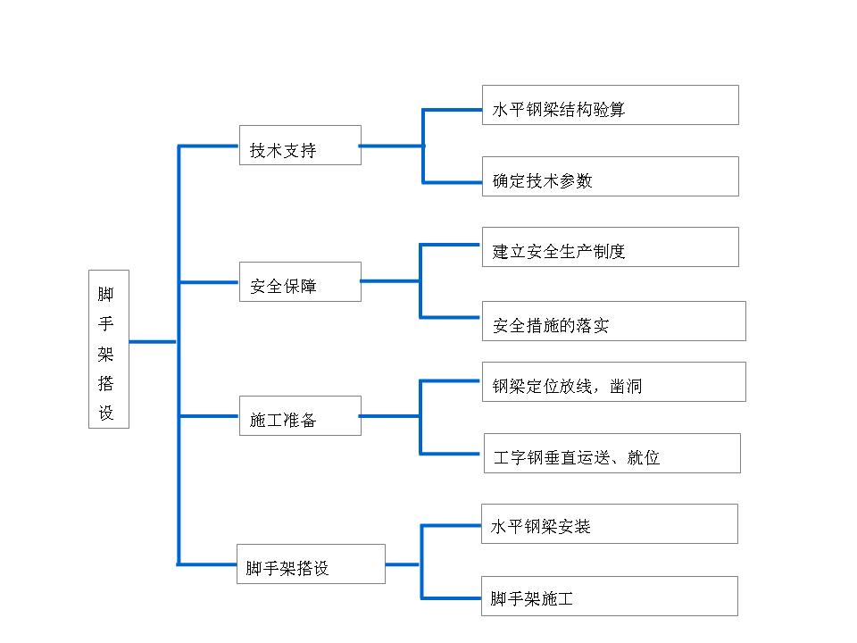
根据脚手架搭设方案涉及的要素作系统图，明确具体实施内容。

制表：XXX
六、制订对策措施
序号 | 实施内容 | 目 标 | 措 施 | 责任人 | 完成时间 | 地点
1 | 钢梁结构验算 | 保证钢梁的强度、刚度、稳定性满足要求 | 引入专业软件，通过理论计算确定钢梁、钢丝绳型号 | XXX |  | 现场
2 | 确定技术参数 | 使所选参数经济合理 | 本着经济安全原则，多方案比较 | XXX |  | 现场
3 | 建立安全制度 | 使其具有针对性和可操作性 | 组织专业人员编制安全施工组织设计 | XXX |  | 现场
4 | 安全措施落实 | 消除安全隐患,事故频次为零 | 首先保证资金落实，岗位落实、宣传到位，加大检查力度。 | XXX |  | 现场
5 | 钢梁定位放线、凿孔 | 做到定位准确  不损坏现有结构 | 用CAD作平面布置，现场放线根据实际作局部调整。楼面找平，支座处增设钢板，使压力均匀分布 | XXX |  | 现场
6 | 工字钢垂直运送、就位 | 吊装过程中不得撞击结构部位 | 利用扒杆、滑轮、卷扬机,组成提升系统，钢梁垂直提升，下部拉绳定向。 | XXX |  | 现场
7 | 水平钢梁安装 | 锚固端嵌固无松动，梁面标高一致 | 悬臂端用钢丝绳上拉  梁尾端用卡箍固定，螺栓拧紧 | XXX |  | 现场
8 | 脚手架施工 | 整体稳定无翘曲 | 架子工持证上岗，作好安全防护措施 | XXX |  | 现场
图表制作：XXX
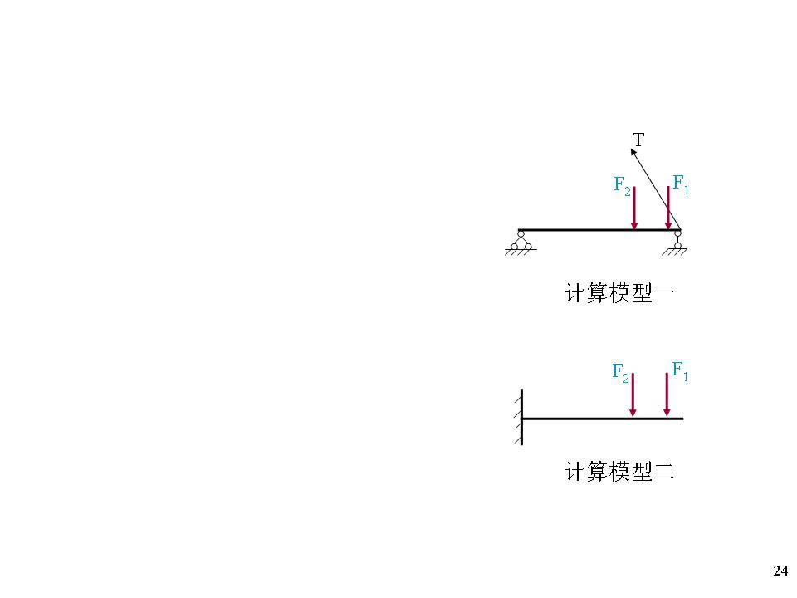
七、对策实施
实施一 水平钢梁结构计算
按水平钢梁悬挑受力的特殊性，分别采用铰接和锚固两种计算模型。
一、考虑钢丝绳作用，计算钢梁在简支模型下的内力，由此确定钢丝绳的直径。二、不考虑钢丝绳作用，钢梁挑出部分按悬臂梁受力计算，由此确定锚固端受力螺栓的直径，并验算支座处砼的局部受压强度。
综合结构受力特点以及工期、成本诸因素，决定至下而上在九层、十六层、二十三层分三段悬挑水平钢梁。 为保证计算的准确和精度，引入PKPM专业软件，分别按两种计算模型输入计算参数，依次对承重体系主梁和构件作强度计算和变形验算。
实施二 确定各项技术参数
根据计算结果，确定了承重体系各构件的技术参数见下表：
水平钢梁 |  |  |  | 钢丝绳 |  |  |  |  | 锚固件
型号 | 水平间距 | 锚固长度 | 悬臂长度 | 直径 | 数量 | 固定 | 吊环 | 吊点高度 | 螺栓 | 数量
工20 | 1.5米 | 3米 | 3米 | Φ18 | 2 | 卡箍 | Φ18 | 6.46 | Φ20 | 2道
制表：XXX
实施三 制定安全方案
根据计算结果编制了脚手架搭设方案,并经专家论证通过;根据现场特点，合理布置施工平面，对人员、设备、电气、消防等因素的安全防范作了周密的设防，编制了安全施工组织设计和应急预案，成立了应急小分队，QC小组成员绝大多数是小分队成员。
实施四 安全措施落实
着重采取了下列安全措施：
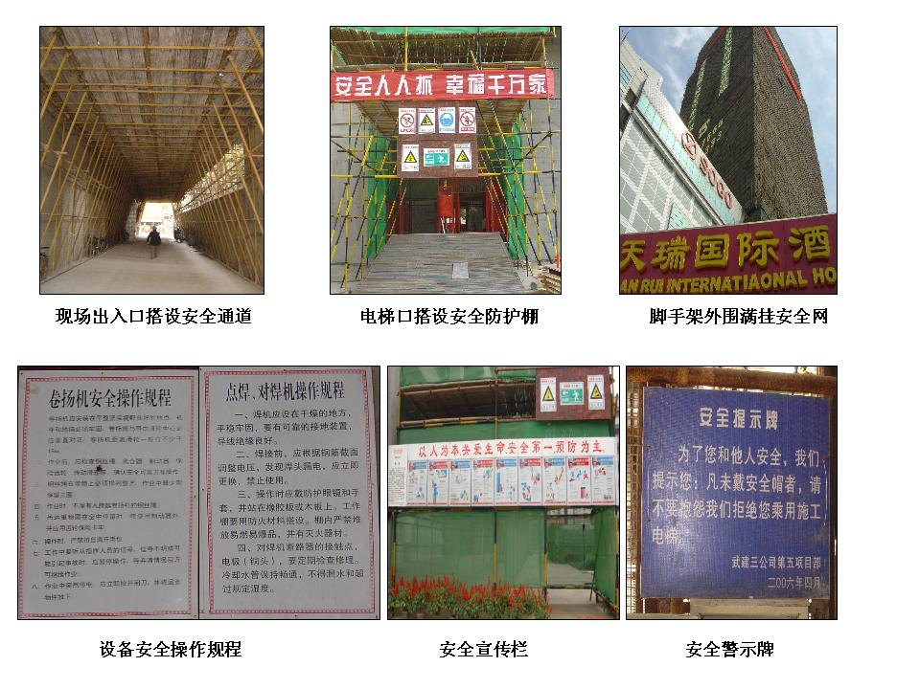

实施五 钢梁定位放线、凿孔
根据施工平面图及计算参数，用CAD软件作出钢梁平面布置示意图。
根据平面布置图，在九层、十六层、二十三层楼面放线，定出工字钢具体位置及锚固点，并在拐角处进行适当的局部调整。
将锚固点处的楼板凿孔，遇钢筋绕过确保其完整性。
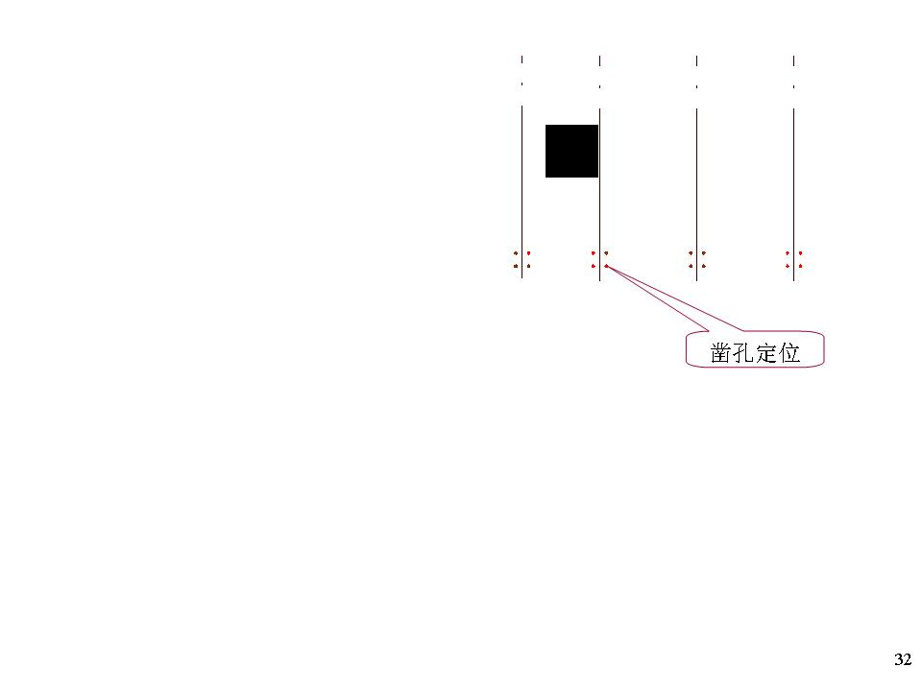
经检查，所需材料、设备均已进场，技术交底，安全培训已落实，各项施工准备已完成。

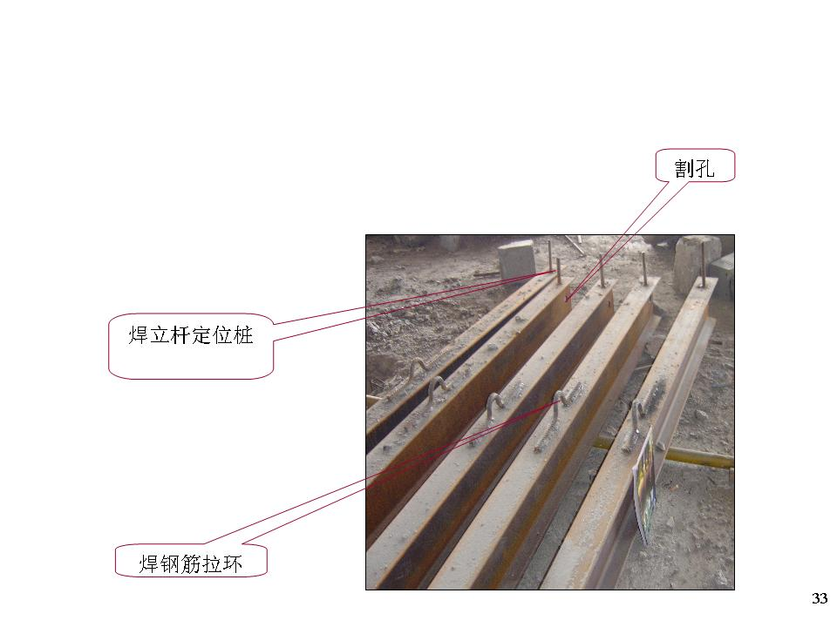
实施六 工字钢吊装、就位
一、工字钢运抵现场,进行割孔、焊立杆定位桩、焊钢筋拉环等二次加工。

制 图：XXX

二、工字梁吊装
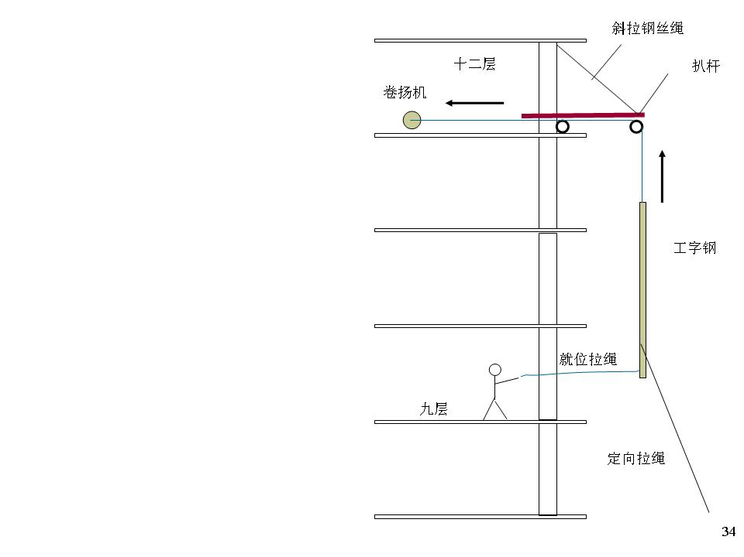
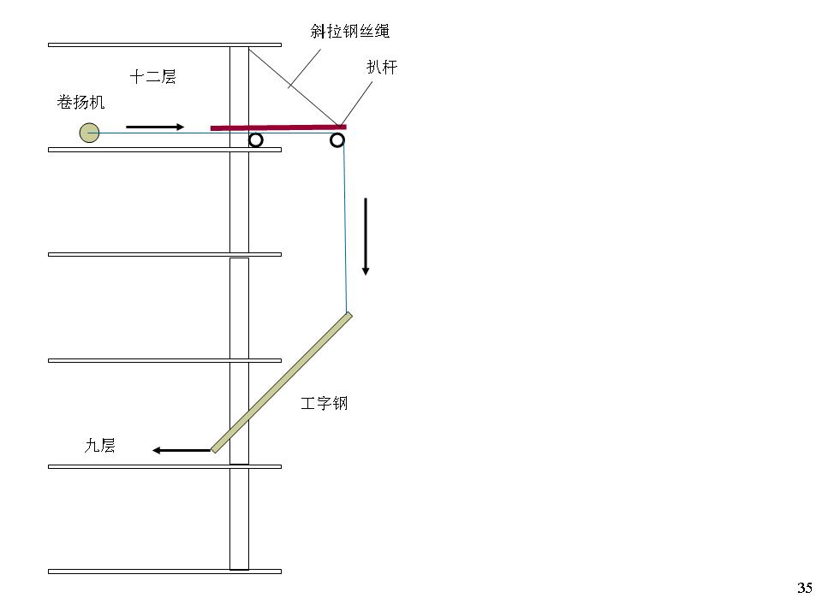
以九层钢梁吊装为例：十二层安装一台卷扬机，上拉钢丝绳固定扒杆，扒杆伸出外墙约2米，通过滑轮组将工字钢垂直从地面提升，工字钢下端由地面人员通过拉绳操纵定向。（见图一）
当工字钢底部升至九层楼面，操作人员通过就位拉绳将工字钢带入楼层内，同时卷扬机反转，工字钢顶部缓慢下降，内拉外送至水平状态置于楼面。以轴线为单位重复进行上述操作。（见图二）
图一
图二
制 图：XXX
用人工撬、拨的方式将钢梁在小范围内二次转运，分别就位。支座处加垫钢板,扩大混凝土受压面积。
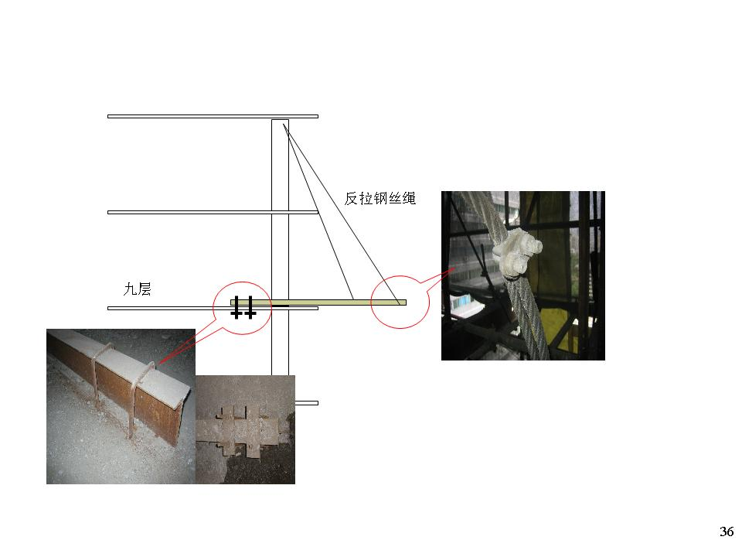
实施七 水平钢梁安装
工字钢就位后，悬臂端用钢丝绳反拉，钢丝绳用“U”型卡锁紧，钢梁锚固端嵌入卡箍用螺栓拧紧。适度松紧钢丝绳，调整钢梁处于同一标高。
实施八 搭设脚手架
九层、十六层、二十三层工字钢全部安装完毕经检查合格后，开始搭设脚手架。
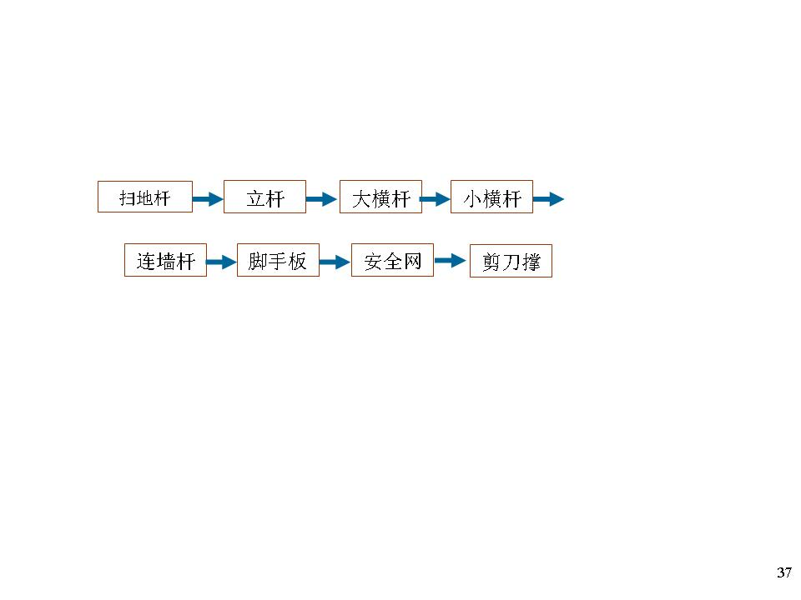
脚手架搭设顺序为：

并按规范要求，采取了首层满铺，每三层设置一道兜网，外立面挂钢板网和密目安全网等安全措施。
九至十六层脚手架搭设完后，依次搭设第十六至二十三层，第二十三至三十层脚手架。
八、实施效果
脚手架施工于2006年5月完成，小组成员将每阶段施工检查结果汇总如下：
 | 相关要素 | 检查结果 | 结论
1 | 技术准备 | 由于采用了PKPM专业软件，提高了工作效率和计算准确性，选用技术参数合理，为方案实施提供了可靠的依据。 | 完成了对策目标
2 | 安全保障 | 安全施工组织设计具有针对性和可操作性，安全方案得到了有效的实施，施工期间无任何人身伤亡和设备事故发生。 | 对策目标已实现
3 | 施工准备 | 钢梁吊装方案合理可行，提前了工期，降低了施工成本。 | 符合要求
4 | 脚手架搭设 | 钢梁稳定无位移松动，经观测最大变形-3mm，均在允许范围内。 | 无质量缺陷和返工
4 | 脚手架搭设 | 脚手架外观平整，纵距、步距整齐一致，安全防护设施齐全，连墙件、剪刀撑等构造设施符合要求。 | 无质量缺陷和返工
检查结论表明：本课题第一目标已实现
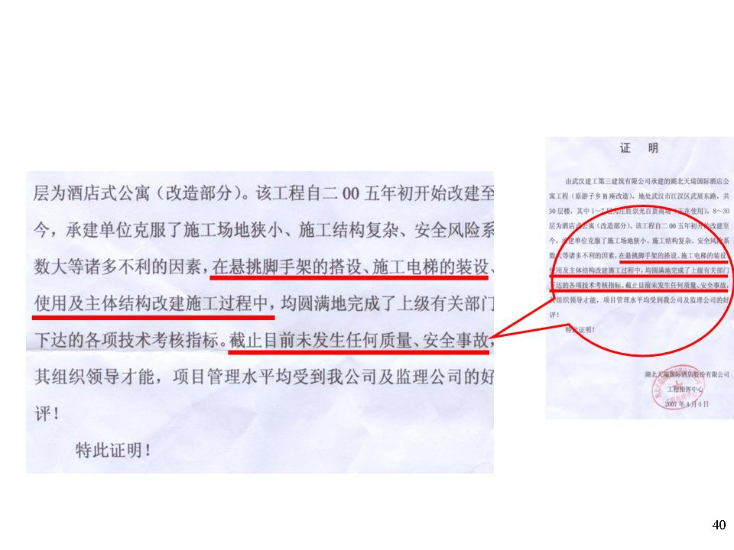
小组活动成果受到甲方好评，出具了小组实现第二目标的证明材料

甲方对小组活动成果的肯定，表明本课题第二目标已实现。
小组成员通过自己的努力，走过了一段创新的历程，完成了课题活动的预定目标。为再接再励，小组成员对开展活动前后的综合能力进行了对比测评：
序号 | 项 目 | 活动前 | 活动后 | 结论
1 | 创新意识 | 4 | 5 | 提高
2 | 管理能力 | 3 | 4 | 提高
3 | 团队精神 | 4 | 5 | 提高
4 | 业务水平 | 2 | 4 | 有较大提高
5 | 质量意识 | 3 | 4 | 提高
制表：XXX
九、巩固措施和标准化
本次脚手架搭设成功，填补了我公司在高空、大跨度悬挑脚手架施工领域的一项空白 ，公司安全技术部门认可该成果具有推广价值。小组成员通过总结回顾，将实施方案进一步整理形成了《高空大跨度悬挑脚手架施工作业指导书》，经公司有关部门审批后将作为公司同类工程的作业标准。
我们认识到，虽然脚手架已搭设成功，但并不意味小组活动就此结束，因为下一阶段将进入结构扩建施工，首层混凝土模板支撑体系依然是采用悬挑方式，悬挑跨度达2.3米，小组成员面临新一轮挑战，《悬挑支模体系施工》将是下一阶段的活动课题。

编写人:XXX XXXX

星欣设计图库资料专卖店拥有最新最全的设计参考图库资料，内容涉及景观园林、建筑、规划、室内装修、建筑结构、暖通空调、给排水、电气设计、施工组织设计等各个领域的设计素材和设计图纸等参考学习资料。是为广大艺术设计工作者优质设计学习参考资料。本站所售的参考资料包括设计方案和施工图案例已达几十万套以上，总量在数千G以上。
图库网址http://www.xingsc.cn
ftp://xingxin.oicp.net
联系QQ：447255935
电话：13111542600

